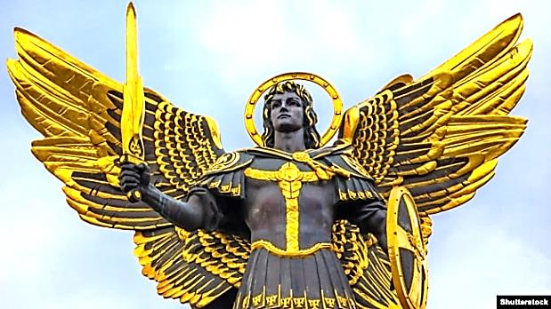
I
Святий Архангел Михаїл –
молися за Україну і весь світ

Святий Архангеле Михаїле, борони нас у боротьбі проти підлості і пасток злого духа, будь нашою охороною. Нехай Бог приборкає його, просимо покірно. А Ти, Князю небесного війська, сатану та інших злих духів, котрі кружляють по світу, щоб погубити душі, міццю
Божою кинь до пекла. Амінь. MODLITWA PAPIEŻA LEONA XIII

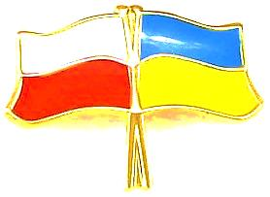
I

Боже, бережи Україну
Хай живе Вільна Україна!
З Bами вся Польща – від усього серця
ZRÓB TYLE ODBITEK KSERO NA ILE CIĘ STAĆ I ROZDAJ UCHODŹCOM
I
Z UKRAINY. Niech się modlą!

------ ----

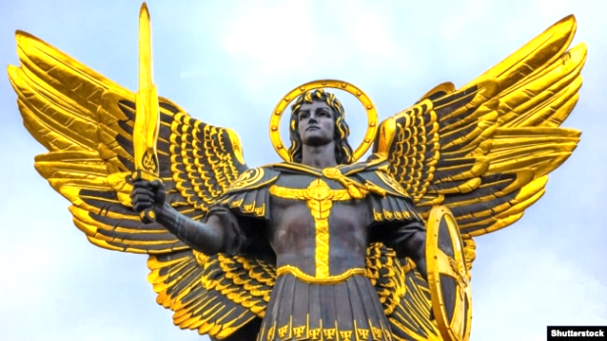
I
Святий Архангел Михаїл –
молися за Україну і весь світ

Святий Архангеле Михаїле, борони нас у боротьбі проти підлості і пасток злого духа, будь нашою охороною. Нехай Бог приборкає його, просимо покірно. А Ти, Князю небесного війська, сатану та інших злих духів, котрі кружляють по світу, щоб погубити душі, міццю
Божою кинь до пекла. Амінь. MODLITWA PAPIEŻA LEONA XIII

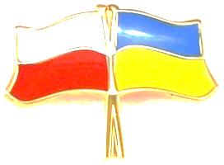

Боже, бережи Україну
Хай живе Вільна Україна!
З Bами вся Польща – від усього серця

ZRÓB TYLE ODBITEK KSERO NA ILE CIĘ STAĆ I ROZDAJ UCHODŹCOM
Z UKRAINY. Niech się modlą!
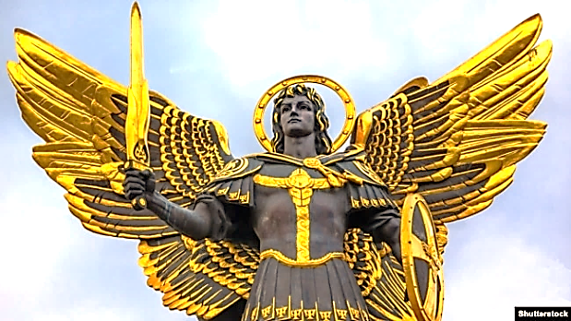
I
Святий Архангел Михаїл –
молися за Україну і весь світ

Святий Архангеле Михаїле, борони нас у боротьбі проти підлості і пасток злого духа, будь нашою охороною. Нехай Бог приборкає його, просимо покірно. А Ти, Князю небесного війська, сатану та інших злих духів, котрі кружляють по світу, щоб погубити душі, міццю
Божою кинь до пекла. Амінь. MODLITWA PAPIEŻA LEONA XIII

I

Боже, бережи Україну
Хай живе Вільна Україна!
З Bами вся Польща – від усього серця
ZRÓB TYLE ODBITEK KSERO NA ILE CIĘ STAĆ I ROZDAJ UCHODŹCOM
Z UKRAINY. Niech się modlą!

------ ----

I
Святий Архангел Михаїл –
молися за Україну і весь світ

Святий Архангеле Михаїле, борони нас у боротьбі проти підлості і пасток злого духа, будь нашою охороною. Нехай Бог приборкає його, просимо покірно. А Ти, Князю небесного війська, сатану та інших злих духів, котрі кружляють по світу, щоб погубити душі, міццю
Божою кинь до пекла. Амінь. MODLITWA PAPIEŻA LEONA XIII

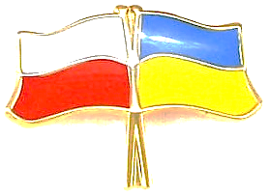
I

Боже, бережи Україну
Хай живе Вільна Україна!
З Bами вся Польща – від усього серця

ZRÓB TYLE ODBITEK KSERO NA ILE CIĘ STAĆ I ROZDAJ UCHODŹCOM
Z UKRAINY. Niech się modlą!

